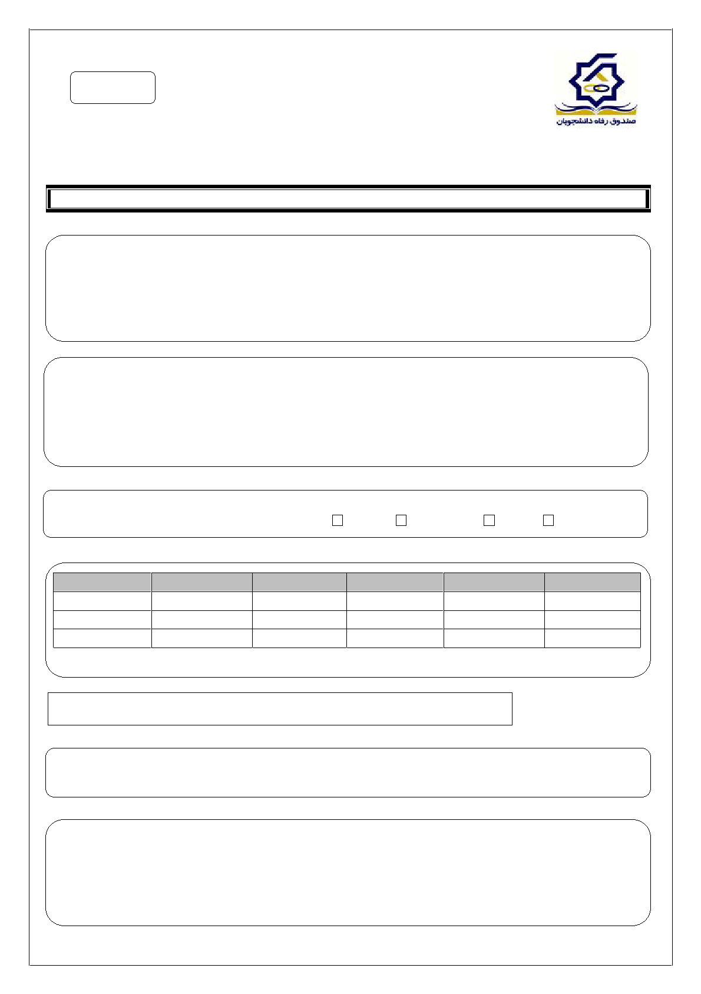

**بسمه تعالی**

شاغل:

دانشجو: بلی

توسط دانشجو تکمیل گردد.

**دانشجوی عزیز ارائه اطلاعات ناقص همراه با قلم خوردگی یا مخدوش بودن درخواست به منزله عدم بررسی و اجابت آن تلقی می گردد.**

سال تاسیس 1353

ردیف:



**فرم مشخصات دانشجویان نوبت دوم**

سال تحصیلی 1392-1393

**متقاضی وام شهریه**

تلفن دفترخانه:

شغل ضامن:

تلفن محل کار ضامن:

تلفن محل سکونت :

ارائه تصویر شناسنامه و کارت ملی الزامی است.

حوزه ثبتی:

آدرس محل سکونت ضامن:

آدرس محل کار ضامن:

شماره حکم کارگزینی:

**مشخصات سند تعهد**

نوع ایثارگری:

**مشخصات ایثارگری**

شماره حساب:

نوع حساب:

نام بانک:

نام و کد شعبه:

آدرس محل سکونت دائمی و تلفن خانواده(ولی دانشجو):

تاریخ تولد

شماره شناسنامه

شماره ملی

نام پدر

نام خانوادگی

‫ﻧﺎم‬

**مشخصات فرزندان(حداکثر 3 فرزند)**

‫ﺧﯿﺮ‬

**مشخصات همسر**

شماره دانشجویی دانشگاه مبدا:

دانشگاه مبداء(مخصوص دانشجویان مهمان و انتقالی):

شاغل: بلی: خیر: بورسیه: بلی: خیر:

وضعیت دانشجو: عادی: انتقالی: مهمان:

**وضعیت تحصیلی:**

نشانی الکترونیکی:

**مشخصات فردی دانشجو:**

نام و امضاء دانشجو:

‫‬‫ﺗﺎرﯾﺦ‬

‫/‬

‫/‬

نام ضامن:

آدرس دفترخانه:

شماره سند تعهد:

نام خانوادگی ضامن:

تاریخ سپردن سند تعهد:

شماره دفتر اسناد رسمی:

واحد زیربط ایثارگری:

شماره گواهی ایثارگری:

درصد جانبازی:

تاریخ گواهی ایثارگری:

مدت خدمت ماه:

مرکز آموزش عالی:

مشخصات حساب بانک

وضعیت:

نام:

خانه دار:

نام خانوادگی:

شماره ملی:

شماره شناسنامه:

تاریخ تولد:

‫/‬

‫/‬

نام پدر:

‫:‬ ‫داﻧﺸﮕﺎه‬ ‫ﺑﻪ‬ ‫ورود‬ ‫ﺳﺎل‬

‫:‬‫ورود‬ ‫ﻧﯿﻤﺴﺎل‬

‫:‬ ‫ﺗﺤﺼﯿﻠﯽ‬ ‫ﻣﻘﻄﻊ‬

‫:‬‫داﻧﺸﺠﻮﯾﯽ‬ ‫ﺷﻤﺎره‬

دانشگاه محل تحصیل:

دانشکده:

تاریخ شروع:

رشته تحصیلی:

تلفن همراه:

تلفن:

محل صدور:

شماره شناسنامه:

نشلنی:

وضعیت تاهل : مجرد متاهل:

تاریخ تولد:

نام پدر:

نام:

نام خانوادگی:

تعداد افراد تحت تکفل:

شغل ولی:

کدپستی:

جنس :زن مرد:

محل تولد:

شماره ملی:

شماره دانشجویی:

تاریخ:

وزارت علوم، تحقیقات و فناوری

جمهوری اسلامی ایران

**فرم شماره 8**